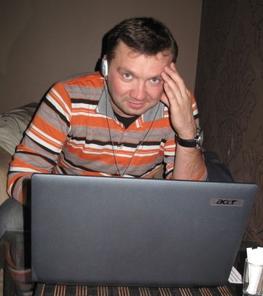 | Погожев Антон Николаевич
 | Дата рождения: 05 сентября 1978 г.  Гражданство: Россия  Телефон: +7(911) 503-7003  Эл. почта: anthonywalker@yandex.ru | Семейное положение:  женат, трое детей  Желаемый график работы: полный рабочий день

Цель
Соискание должности специалиста отдела управления собственностью

Образование
1993-1998 г. | Вологодский строительный колледж  Отделение: Строительство и эксплуатация зданий и сооружений  Специальность: младший инженер - строитель
1998-2001 г. | Вологодский государственный технический университет  Кафедра городского кадастра  Специальность: инженер по кадастру - риэлтор
2001-2002 г. | Служба в рядах Вооруженных сил Российской Федерации

Опыт работы
12.2002 г. — 03.2003 г. | ООО «Базис»  Должность: ведущий инженер-землеустроитель  — составление смет на выполнение работ по землеустройству  — выполнение топографо-геодезических работ  — выполнение работ по межеванию, землеустройству с использованием современного электронного оборудования наземных и спутниковых измерений  — выполнение работ в органах государственной власти, органах местного самоуправления по сбору архивных и пр. данных  — выполнение работ по сбору данных с ограниченным доступом (по лицензии ФСБ)
03.2003 — настоящее время | ООО «Вологдасельэнергопроект»  Должность: главный специалист отдела землеустройства  (далее – кадастровый инженер)  — составление смет на выполнение кадастровых работ  — выполнение топографо-геодезических изысканий, в том числе, на промышленные объекты и объекты электроэнергетики  — выполнение кадастровых работ с использованием современного электронного оборудования наземных и спутниковых измерений  — камеральная обработка полученных измерений  — выполнение работ по составлению землеустроительной документации: межевых планов, карта (планов) на земельные участки и зоны с особым режимом использования  — выполнение работ в органах государственной власти, органах местного самоуправления по сбору архивных и пр. данных  — выполнение работ по сбору данных с ограниченным доступом (по лицензии ФСБ)  — решение вопросов с заказчиками по согласованию выполняемых работ

Профессиональные навыки и знания
- Большой опыт по оформлению земельных участков и постановке их на государственный кадастровый учет, в том числе, по промышленным объектам и объектам электроэнергетики
- Уверенный пользователь ПК (программное обеспечение MS Office: Word, Excel, Outlook; AutoCAD; Internet, а также специализированное ПО геодезии и землеустройства)
- Знание нормативно-правовой документации по землеустройству и государственному кадастру недвижимости

Дополнительные навыки и знания
- Водительское удостоверение категорий А, В, С
Большой стаж вождения (с 1996 года)

Знание иностранных языков
- Английский язык — на разговорном уровне

Личностные характеристики
- Усидчивость, работоспособность
- Высокая скорость работы, хорошая обучаемость
- Личная ответственность за достижение результата

